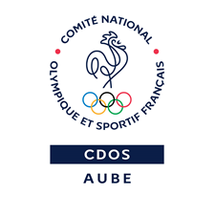
Minibus – Mise à disposition

Fiche de réservation
La demande de réservation doit être effectuée
auprès du CDOS de l'Aube par e-mail,
à l'adresse suivante : aube@franceolympique.com.

<Raison Sociale>
<Adresse>
Représentée par <Prénom et Nom>
agissant en qualité de Président(e) de l’association
Siret : <XXX XXX XXX XXXXX>

Dates et heures du début de la réservation et de la restitution du véhicule :

du <JJ/MM/AAAA> à <00h00>
au <JJ/MM/AAAA> à <00h00>

Coordonnées du ou des conducteurs :

- Conducteur 1 (= conducteur « responsable » - vous devez désigner 1 conducteur « responsable » par véhicule si vous avez besoin de plusieurs véhicules)
NOM : Prénom :
Domicilié(e) à :
Code postal : Ville :
Tél. portable : Mail :
Date de naissance : Lieu de naissance :
Numéro de permis* : Date de délivrance du permis* :
*Pour les nouveaux permis, le numéro du permis est sur la ligne 5 et la date de délivrance du permis est sur la ligne 4a.

- Conducteur 2
NOM : Prénom :
Domicilié(e) à :
Code postal : Ville :
Tél. portable : Mail :
Date de naissance : Lieu de naissance :
Numéro de permis* : Date de délivrance du permis* :
*Pour les nouveaux permis, le numéro du permis est sur la ligne 5 et la date de délivrance du permis est sur la ligne 4a.

Nombre de passagers :

Présence de mineurs :
- Oui
- Non

Le CDOS de l'Aube dispose d'un délai de 7 jours calendaires pour répondre à la demande.
Un e-mail de confirmation sera envoyé à la structure qui sollicite la mise à disposition.

